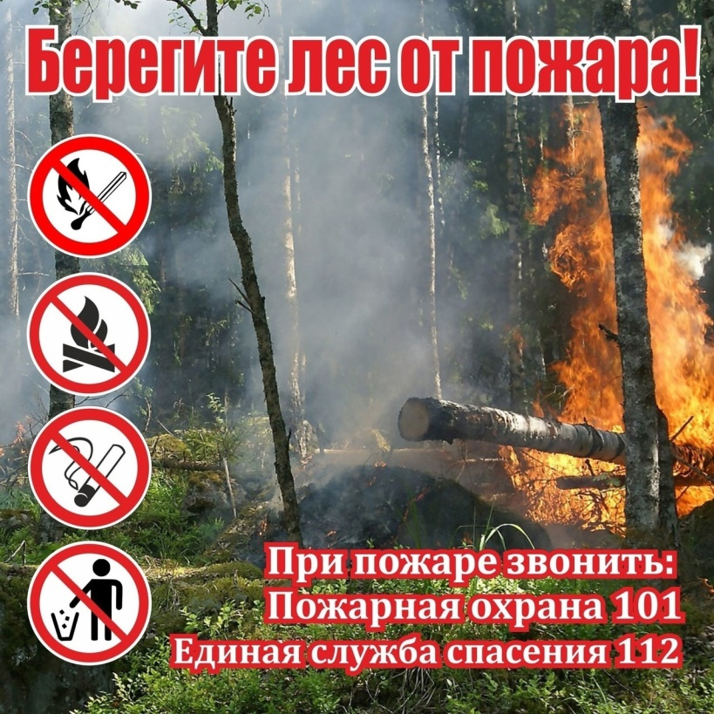

**Памятка по профилактике лесных пожаров**

В большинстве случаев майские праздники и выходные проводятся на природе в лесу. Однако из-за халатности – непогашенный или неправильно возведенный костер, спичка или даже сигарета – чаще всего возникают пожары.

Вопрос о лесных пожарах во всем мире стоит очень остро. Они наносят огромный ущерб растительности и животному миру, в них могут гибнуть люди. Именно по этой причине в любом государстве разработана целая система профилактических мер по предотвращению лесных возгораний.

Для эффективной профилактики лесных пожаров необходимо выделить основные причины этих возгораний. После продолжительного сбора данных было установлено, что все причины можно разделить на две группы:

первая группа — естественные. Они возникают при продолжительной засухе или ударе молнии, бывали случаи поджога сухой травы оставленной пустой бутылкой, стекло которой действовала как лупа. Так или иначе, эти возгорания возникают под действием неконтролируемых природных факторов;

вторая группа — антропогенные. По статистике большинство из них случаются по вине человека. При этом поджог может совершиться как умышленным путём, так и по неосторожности обращения человека с огнем.

Так как же не допустить пожар в лесу?

- не бросать горящие спички и окурки на землю;

- не оставлять стеклянные предметы;

- не оставлять промасленные или пропитанные горючими веществами предметы;

- не разжигать костры в пожароопасный период;

- не разжигать костры в местах с подсохшей травой, на торфяниках, в хвойных молодняках и под кронами деревьев.

Сухая трава, листья и ветки вспыхивают мгновенно, а при сильном ветре пламя за несколько минут может распространиться дальше, в особом случае со скоростью до 50 км/час.

Что делать при возникновении пожара?

- позвонить в диспетчерскую службу по номеру 01 или 112.

-если возгорание небольшое, то можно потушить землей, песком или плотной материей. В иных случаях надо быстро покинуть место пожара;

- если огонь успел вас окружить, то необходимо искать водоем и войти него;

- при верховом пожаре нужно как можно ниже опуститься к земле и влажной тряпкой прикрыть органы дыхания.

Важно помнить, что практически все лесные пожары происходят по вине человека.

Соблюдайте меры безопасности во время отдыха! Будьте бдительными!

Федеральная кампания "Профилактика лесных пожаров" в рамках национального проекта "Экология"